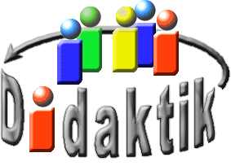
UNIVERSITÄT
BAYREUTH
Seminar „Übungen im Vortragen – OC“

Zucker-Austauschstoffe
Julia Kloke, SS 06; Julia Poxleitner, WS 11, Michael Straub, SS 17
Gliederung
1 Isomalt 2
1.1 Herstellung 2
1.2 Eigenschaften und Verwendung 3
2 Sorbit 3
2.1 Eigenschaften 4
2.2 Herstellung 5
2.3 Anwendung 6
2.4 Physiologie 6

Einstieg 1: Das kleine Süße für Zwischendurch kann schnell zu einem dicken faulen Problem werden: Zucker als Ursache von Übergewicht und Karies. Eine Möglichkeit Zucker zu ersetzen wären Zucker-Austauschstoffe.
Einstieg 2: „Hhm wie lecker!“ rufen die meisten Frauen beim Anblick von Schokolade. Aber zu diesem süßen Geschmack gesellt sich schnell ein schlechtes Gewissen, denn Schokolade macht dick (Männer auch, aber denen ist es egal)! Wenn man den Fett-Gehalt mal außer Acht lässt und nur den Zucker-Anteil betrachtet, gäbe es eventuell eine Alternative zu gewöhnlichem Haushalts-Zucker. Auffallend ist, dass das von mir hergestellte und mitgebrachte Eis-Konfekt mit Sorbit weniger süß schmeckt als jenes mit Zucker. Aber weshalb das so ist und ob man von Süßigkeiten, die aus Sorbit hergestellt sind, nicht zunimmt, soll der Vortrag klären. [3]
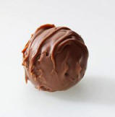
Abb. 1: mit Sorbit hergestellte Praline [3]
Einstieg 3: Das Wochenende steht vor der Tür und diesmal auch der Mutter-Tag. Ein kleines Geschenk als Dankeschön für die ganzen Mühen ist nötig. Über Kuchen freut sich jede Mutter. Die Söhne würden sich einen aus dem nächsten Supermarkt holen, aber er soll ja von Herzen kommen. Deshalb backen selbst Söhne einmal einen Kuchen. Allerdings sorgt man sich um die Gesundheit der Mutter, weil in den Kuchen viel Zucker hineinkommt. Da sie im Alltag eh schon so viel Zucker isst (die bösen versteckten Zucker) und dadurch gesundheitliche Probleme wie Diabetes bekommen könnte, will man deshalb einen zuckerfreien, aber dennoch süßen Kuchen backen.
Für uns Chemiker sollte es kein Problem sein, einen passenden Stoff zu finden.
Unter Zucker-Austauschstoffen versteht man Stoffe, die den herkömmlichen Zucker in Süßkraft (nahezu) und Masse ersetzen können. Die meisten gehören zur Stoff-Klasse der Zucker-Alkohole.

Isomalt
Isomalt oder auch Palatinit ist ein weiß aussehender, kristalliner Feststoff. Er besteht in etwa aus gleichen Teilen 1-O-α-D-Glucopyranosyl-D-sorbit (GPS) und 1-O-α-D-Glucopyranosyl-D-mannit-dihydrat (GPM).

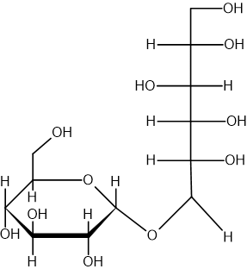
Abb. 2: GPS
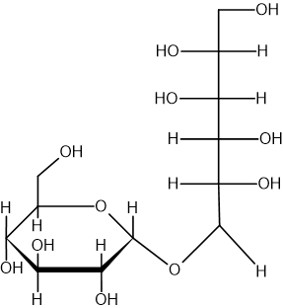
Abb. 3: GPM

Herstellung
Isomalt wird aus der Zucker-Rübe gewonnen. In einem Zweistufen-Prozess wird zunächst Saccharose enzymatisch in Isomaltulose überführt. Diese wird anschließend katalytisch zu Isomalt hydriert.
Schritt 1: Enzymatische Umlagerung
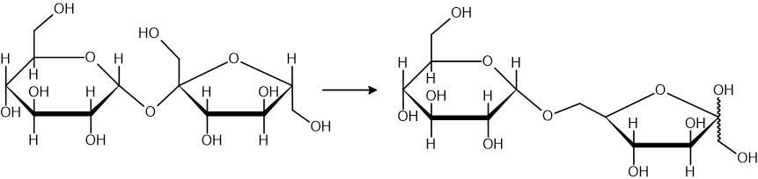
Schritt 2: Katalytische Hydrierung
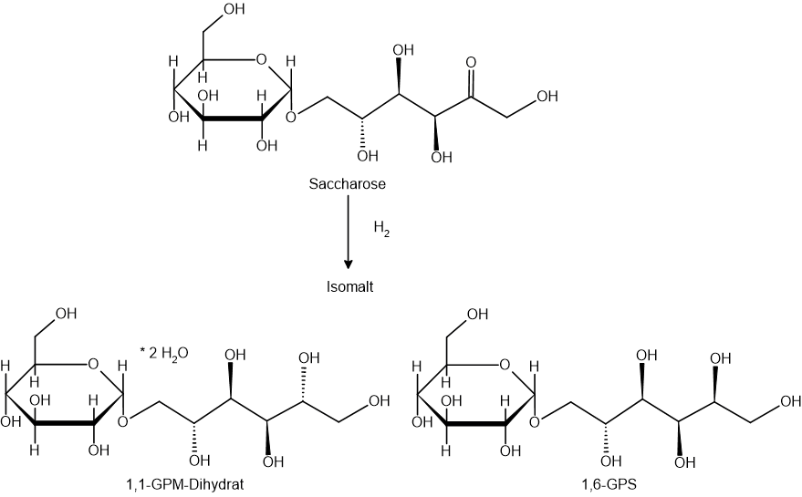

Eigenschaften und Verwendung
Aufgrund seiner Zahn-Freundlichkeit und dem - im Vergleich zu Zucker - geringeren Brennwert findet Isomalt Verwendung in zahnfreundlichen Süßigkeiten, Zahnpflege-Kaugummis, Diabetiker-Produkten sowie in zuckerfreien bzw. zuckerreduzierten Süßwaren.

Sorbit
Sorbit ist ein Zucker-Austauschstoff, Stoff-Klasse der Zucker-Alkohole.
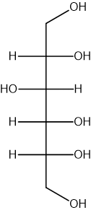
Abb. 4: Fischer-Projektion von Sorbit
Daneben gibt es noch weitere Zucker-Alkohole: Mannit, Maltit, Lactit, Xylit und Isomalt:

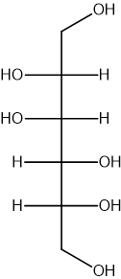
Abb. 5: Fischer-Projektion von Mannit
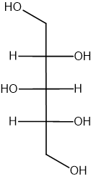
Abb. 6: Fischer-Projektion von Xylit

Eigenschaften
Sorbit ist ein weißes, kristallines Pulver, das leicht wasserlöslich ist. Sein Geschmack gleicht dem der Saccharose, wobei ein leicht kühlender Eindruck auf der Zunge hinterbleibt. Das ist zum Beispiel bei Menthol haltigen Kaugummis oder Eisbonbons bemerkbar. Auch wird Sorbit oftmals Süßstoffen beigemischt, um deren künstlichen Geschmack zu übertünchen. Obwohl der Geschmack dem der Saccharose ähnelt, ist seine Süßkraft sehr viel geringer:
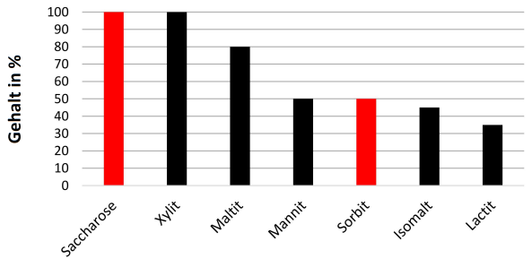
Abb. 7: Süßkraft in verschiedenen Zucker-Austauschstoffen (eigene Grafik nach [5])
Zucker-Austauschstoffe sind im Gegensatz zu gewöhnlichem Haushalts-Zucker kalorien-reduziert. Der physiologische Brennwert von Sorbit liegt mit 10,08 kJ/g deutlich unter dem von Saccharose mit 16,80 kJ/g. Soll jedoch dieselbe Süßkraft wie von herkömmlichem Haushalts-Zucker erreicht werden, muss die doppelte Menge eingesetzt werden und somit verdoppelt sich auch der Brennwert. Er würde dann über dem der Saccharose liegen.
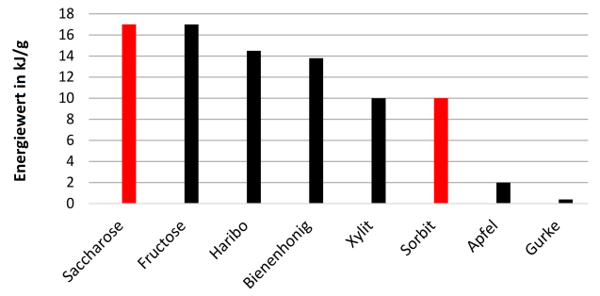
Abb. 8: Energie-Werte ausgewählter Nahrungs-Produkte (eigene Grafik nach [6])
Zucker-Austauschstoffe sind besonders diabetiker-geeignet. Sie haben einen geringeren Einfluss auf den Blutzucker-Spiegel als Saccharose. Ein weiterer Vorteil liegt in der Zahn-Freundlichkeit. Diese macht sich dadurch bemerkbar, dass Zucker-Austauschstoffe von den Mikro-Organismen der Zahn-Plaques nicht oder nur unter unbedeutender Säure-Bildung metabolisiert werden.
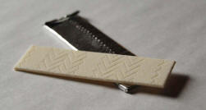
Abb. 9: ein „zuckerfreier“ Kaugummi mit Sorbit [7]
Zucker-Austauschstoffe kommen in der Natur in Früchten (Sorbit: Eberesche 12%, Pflaume, Apfel,…) und Gemüse (z. B. Xylit) vor. [8]

Herstellung
Als Roh-Stoff zur Sorbit-Herstellung dient entweder aus Weizen oder Mais gewonnene Glucose oder aus Rohr- bzw. Rüben-Zucker gewonnene Saccharose. Bei Verwendung von Saccharose entstehen als End-Produkte neben Sorbit 50% Mannit, da Saccharose zuerst in einen Invert-Zucker (Glucose/Fructose-Gemisch) gespalten wird und aus Fructose Mannit entsteht. Die heutige industrielle Synthese beruht auf einer Hydrierung von Zucker-Arten aus dem Jahr 1925 mit Hilfe eines Raney-Nickel-Katalysators:
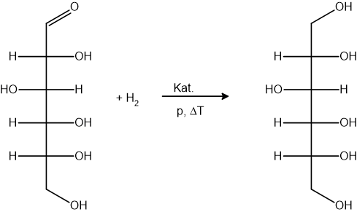
Abb. 10: Herstellung von Sorbit [1]

Anwendung
Von Sorbit sind zwei Handels-Formen üblich: Pulver-Waren oder 70%-ige Lösungen in Wasser, die unter 10°C kristallin sind. Ihre Einsatz-Möglichkeiten sind vielfältig. Den Haupt-Verbraucher von Sorbit stellt jedoch die Lebensmittel-Industrie dar. In Form von Pulver-Sorbit werden zahnfreundliche Süßwaren und zuckerfreie Kaugummis sowie Diabetiker-Lebensmittel angeboten. Des Weiteren dienen sie als Träger für Nahrungsergänzungs-Präparate. Flüssiger Sorbit wird im technologischen Bereich als Weichmacher und/oder Feuchtigkeits-Stabilisator in Lebensmitteln (z. B. Marzipan, Backwaren, Dressings, Speiseeis, Tabakwaren) eingesetzt. [1]

Physiologie
Nach oraler Aufnahme erfolgt in den unteren Dünndarm-Abschnitten durch Diffusion eine unvollständige Resorption. In der Leber wird Sorbit durch das Enzym Sorbit-Dehydrogenase zu Fructose umgewandelt und nach der Phosphorylierung in den Glycolyse-Abbau eingespeist. Der nicht resorbierte Teil des Sorbits wird durch Mikro-Organismen zu Essig-, Propion- und Buttersäure sowie Kohlenstoffdioxid umgewandelt und zur Energie-Verwertung genutzt. Bei Aufnahme größerer Mengen kann Sorbit eine abführende Wirkung haben. [1]
Zusammenfassung: Sorbit weist zwar einen geringeren physiologischen Brennwert auf als Saccharose, um jedoch dieselbe Süßkraft wie von Saccharose zu erzielen, müsste das Doppelte der Sorbit-Menge eingesetzt werden.
Abschluss 1: Zucker-Austauschstoffe beugen zwar Karies vor, sind allerdings zur Diät weniger gut geeignet.
Abschluss 2: So lecker wie das mitgebrachte Eiskonfekt auch aussah, ist es nur halb so süß wie das mit Zucker, bringt fast genauso viele „Kalorien" mit sich, schont aber dennoch die Zähne. Mit Sorbit würde man mehr Kalorien aufnehmen als bei Verwendung von Haushaltszucker. Somit, liebe Frauen, wenn ihr Schokolade esst, lasst sie euch schmecken aber bedenkt: sie macht dick und es gibt wirklich keine Alternative!
Abschluss 3: Der Kuchen, der mit dem Zucker-Austauschstoff Sorbit gebacken wurde, ist gut gelungen und schmeckt gut. Er hat eine leichte Bräune bekommen, schmeckt nicht ganz so süß wie der Kuchen mit Zucker und hat eine lockerere Konsistenz. Wer seiner Mama aber keinen Kuchen backen möchte, weil das Talent fehlt, der kann ganz einfach zuckerfreies Eiskonfekt, das auch Sorbit enthält, zubereiten.

Quellen:
- E. Schwarz, Praxis der Naturwissenschaften-Chemie, 1995, 44, Heft 5,S. 15.
- A. Deifel, Praxis der Naturwissenschaften - Chemie, 1995, 44 Heft 5, S. 9.
- Hänsel, R.; Sticher, O.: Pharmakognosie Phytopharmazie, Springer, 9. Aufl., Heidelberg, 2010
- http://daten.didaktikchemie.uni-bayreuth.de/experimente/standard/schulversuche.pdf; Experiment 14.2 (22.01.2021)
- http://www.nejlepsiceny.cz/i/00098759.jpg; (12.06.2007, Quelle verschollen 18.7.18)
- https://de.wikipedia.org/wiki/Kaugummi#/media/File:Streifenkaugummi.jpg; Lizenz: CC BY-SA 3.0 DE (17.07.2018)
- http://www.diabetespro.de/Kalorien--undNaehrwerttabelle-Suessigkeiten-Rezepte-A050805ANOND000552.html; (17.07.2018)
- http://de.wikipedia.org/wiki/Sorbit_%28Lebensmittelindustrie%29; (17.07.2018)
- http://www.rosenfluh.ch/rosenfluh/articles/download/930/Suessstoffe_aktueller_Konsum_Auswirkung_Gesundheit.pdf; (17.07.2018) (Quelle verschollen, 22.01.2021)
- http://www.beneo-palatinit.com/de/Food_Ingredients/Isomalt/Manufacture/; (17.07.2018)

